OCUPAÇÃO DO ESPAÇO PÚBLICO
RULOTE/BAR
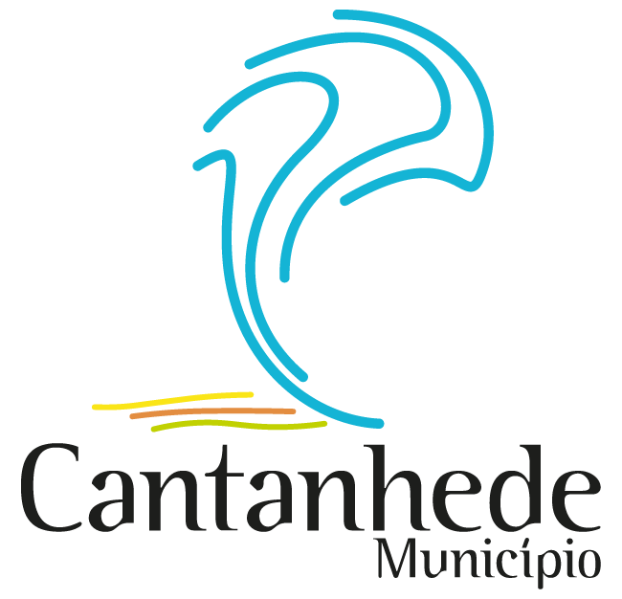

MUNICÍPIO DE CANTANHEDE

Departamento Administrativo e Financeiro
Secção de Atendimento Taxas e Licenças

Ex.^{ma} Senhora
Presidente da Câmara Municipal de

Cantanhede

Nome ___________________________________________________________________, NIF ____________, titular do Cartão de Cidadão n.º ____________, válido até ____/____/ ______, contacto ____________ residente na rua _______________________________________ n.º ______, na localidade de __________________, código postal _______-_____, freguesia de ________________________, concelho de _____________________, vem requerer a ocupação do espaço público com rulote/ bar com o comprimento de ______m e a largura de ______m, em _______________________________________________________________, conforme MCP efetuada na Plataforma da AMA com processo n.º __________, nos dias ___________________________________________________________________________.
Taxa

Art.º12 n.º 5: ______________

Cantanhede, _____ de _______________, de ______

O Requerente

Dados conferidos.

_____/_____/________

A Coordenadora Técnica,
__________________

(O MC cumpre integralmente o Regulamento de Proteção de Dados no que concerne à recolha e tratamento de dados pessoais. Os dados pessoais recolhidos destinam-se exclusivamente à tramitação do presente procedimento).

